

RENAN HENRIQUE GOMES DAMAZIO ASSUNÇÃO RA 21038114

ALEX ARANTES GONÇALVES RA 21011214

**RELATÓRIO 4**

Tópicos Emergentes em Bancos de Dados

Santo André – SP

2019

**QUESTÃO 1**

De acordo com as instruções contidas no script provido, uma relação foi criada com 60000 tuplas possuindo 4 atributos, o primeiro e o segundo do tipo inteiro de preenchimento obrigatório - *not null* - o terceiro também do tipo inteiro de preenchimento não obrigatório e quarto do tipo varchar de tamanho máximo de 300 caracteres. O fillfactor configurado para 95%  
 Foi informado que certas operações diárias críticas de modificação são lentas, que a expectativa de preenchimento do 3º atributo era de 20% e que não haviam informações sobre o atributo 4.

Ao considerar as informações apresentadas, foi verificada a quantidade de linhas preenchidas do att3, o que resultou em uma quantidade de mais de 27000 tuplas preenchidas com este atributo, 46% de preenchimento ou seja o dobro do que se esperava.

O comprimento dos dados registrados no atributo 4 foi analisada. O comprimento máximo é de 64 bytes, que corresponde a maioria das tuplas conforme pode ser verificado no Gráfico 1

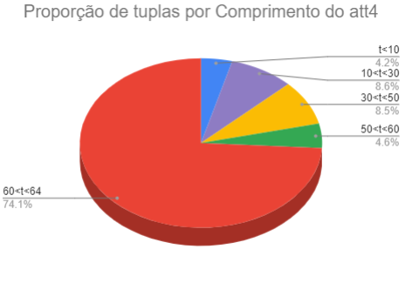

*Gráfico 1 - Proporção de tuplas por comprimento do atributo 4*

Considerando o att4 como 64 bytes, e porcentagem de preenchimento do atributo 3 como 46%, é possível estimar a média do fator de blocagem atual:

FB1=(8192 x 0.95) / ( 4 (att1)+ 4(att2) + 4(att3) +64 (att4)) = 102 tuplas/ bloco

FB2=(8192 x 0.95) / ( 4 (att1)+ 4(att2) +64 (att4)+ 8(bitmap) ) = 97 tuplas/ bloco

FBmédia= (25.9 x 0,46) + ( 24.6 x 0,54) = **99 Tuplas/ Bloco**

Como as operações críticas diárias são de modificações, propomos a redução do fillfactor para 80%, uma vez que não há informações sobre expectativas de preenchimento do atributo 4. Assim sendo a nova estimativa do fator de blocagem seria:

FB1=(8192 x 0.80) / ( 4 (att1)+ 4(att2) + 4(att3) +64 (att4)) = 86 tuplas/ bloco

FB2=(8192 x 0.80) / ( 4 (att1)+ 4(att2) +64 (att4)+ 8(bitmap) ) = 82 tuplas/ bloco

FBmédia= (25.9 x 0,46) + ( 24.6 x 0,54) = **84 Tuplas/ Bloco**

o que diminuiria o fator de blocagem em 16% , mas disponibilizaria mais espaço para expansão dos dados no atributo 4 sem que o sistema crie novas páginas permitindo aumento da eficiência na alteração de dados.

**QUESTÃO 2**

Para análise desta questão odos os comandos SQL utilizados constam no arquivo *Q2.txt*.

Baseado nos parâmetros propostos nesta questão, primeiramente foi determinado o tamanho da soma dos atributos de tamanho fixo discriminados na tabela 1 Por conta da estabilidade e pouca variação (95%) dos atributos snemp e nemp, os mesmos foram contabilizados de maneira fixa também.

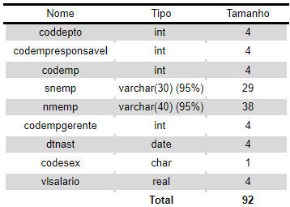

*Tabela 1 - tamanho atributos fixos*

Dos atributos variáveis, como o *emp.ender* possui maior tamanho e uma variação de expectativas de 30 a 80% de preenchimento, foi utilizado no cálculo do fator de blocagem.

* Relação ( 92 atributos fixos + 255 variáveis)
* Expectativa #1 30% de preenchimento
* Expectativa #1 80% de preenchimento
* Pressuposto ( 92 + 255 x 30%) = 169
* Expectativa (92 + 255 x 80%) = 296

Cálculos:

* (8192 / 169 + 3) = 47.6 tuplas por página
* (8192 / 296 + 3) = 27.3 tuplas por página
* 27.3 x (169 + 3) = 4712.45 espaço
* 8192 - 4712 = 3480
* 3480 / 8192 = 42%

Como resultado o fillfactor foi configurado para 58%.

Embora como resultado desta configuração o fator de blocagem seja menor, esta forma se garante que operações de modificação do banco não comprometam o desempenho.   
 Nenhum index foi utilizado para melhorar o desempenho da consulta proposta na questão pois o fullscan é necessário para contabilização e agrupamento de número de empregados por departamento. A indexação neste caso apenas contribuiria para que o desempenho nas operações de escrita fossem comprometidas.